Министерство науки и высшего образования Российской Федерации
Федеральное государственное автономное образовательное учреждение высшего образования
«Пермский национальный исследовательский политехнический университет»

Электротехнический университет
Выпускающая кафедра: информационные технологии и автоматизированные системы (ИТАС)
Направление подготовки: 09.03.04 Программная инженерия

ОТЧЕТ
Лабораторная работа № #
«Сложные методы поиска данных»
По дисциплине «Основы алгоритмизации и программирования»
Вариант 19

Выполнил: студент группы РИС-25-2б
Чадаева Ирина Антоновна
Принял: Доц. Полякова О.А.

Пермь 2026
- Постановка задания:
Реализовать на произвольном наборе данных работу сложных методов поиска данных: алгоритмы Бойера-Мура, Бойера-Мура-Хорспула, Кнута-Морисса-Пратта.

- Анализ решения:
а) Функция boyerMooreSearch реализует алгоритм Бойера–Мура. На первом этапе формируется таблица смещений для всех возможных символов. Затем поиск выполняется справа налево, сравнение начинается с последнего символа шаблона. В случае несовпадения используется таблица смещений, позволяющая пропускать сразу несколько символов, что ускоряет поиск. При полном совпадении возвращается индекс начала найденной подстроки.
б) Функция horspoolSearch реализует упрощённую версию алгоритма Бойера–Мура — Хорспула. В нём также используется таблица смещений, однако сдвиг определяется только по последнему символу текущего окна текста. Поиск выполняется справа налево, а при несовпадении происходит сдвиг на величину, заданную таблицей.
в) Функция pref_func предназначена для построения префикс-функции для алгоритма Кнута–Морриса–Пратта. Она определяет для каждой позиции шаблона длину наибольшего собственного префикса, совпадающего с суффиксом.
г) Функция kmpSearch реализует алгоритм Кнута–Морриса–Пратта. Поиск выполняется слева направо. При несовпадении символов используется префикс-функция, которая позволяет сдвигать шаблон без возврата к уже проверенным символам текста. В случае нахождения совпадения выводится индекс начала подстроки.
д) В функции main задаются тестовые строки и соответствующие шаблоны для демонстрации работы алгоритмов. Для каждого набора выполняется поиск подстроки всеми тремя методами. Также предусмотрен ввод строки и подстроки пользователем для проверки работы алгоритмов на произвольных данных.
- Блок - схема:
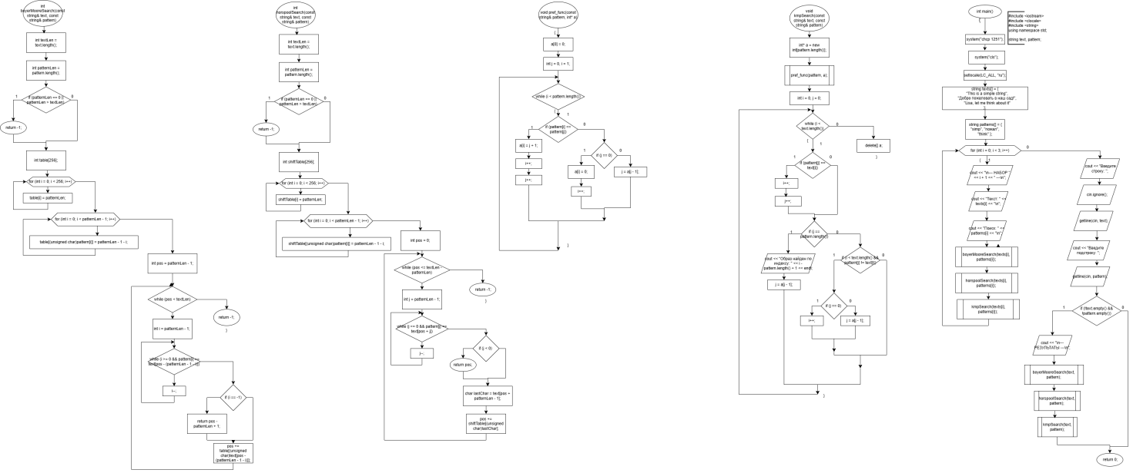
Рисунок 1 - Блок-схема

- Текст программы:
#include <iostream>
#include <clocale>
#include <string>
using namespace std;

//Алгоритм Бойера-Мура
int boyerMooreSearch(const string& text, const string& pattern) {
int textLen = text.length();
int patternLen = pattern.length();
if (textLen == 0 || patternLen == 0)
{
return -1;
}

if (patternLen > textLen)
{
return -1;
}

int table[256];

for (int i = 0; i < 256; i++)
{
table[i] = patternLen;
}

for (int i = 0; i < patternLen - 1; i++)
{
table[(unsigned char)pattern[i]] = patternLen - 1 - i;
}

int pos = patternLen - 1;

while (pos < textLen) {
int i = patternLen - 1;

while (i >= 0 && pattern[i] == text[pos - (patternLen - 1 - i)])
{
i--;
}

if (i == -1) {
return pos - patternLen + 1; // Возвращаем индекс начала совпадения
}

pos += table[(unsigned char)text[pos - (patternLen - 1 - i)]];
}

return -1;
}

// Алгоритм Бойера-Мура-Хорспула
int horspoolSearch(const string& text, const string& pattern) {
int textLen = text.length();
int patternLen = pattern.length();

if (patternLen == 0 || patternLen > textLen)
{
return -1;
}

// Этап 1: таблица смещений
int shiftTable[256];
for (int i = 0; i < 256; i++)
{
shiftTable[i] = patternLen;
}

for (int i = 0; i < patternLen - 1; i++) {
shiftTable[(unsigned char)pattern[i]] = patternLen - 1 - i;
}

// Этап 2: поиск
int pos = 0;

while (pos <= textLen - patternLen) {
int j = patternLen - 1;

// Сравниваем справа налево
while (j >= 0 && pattern[j] == text[pos + j]) {
j--;
}

// Нашли совпадение
if (j < 0)
{
return pos;
}

// Сдвиг по последнему символу
char lastChar = text[pos + patternLen - 1];
pos += shiftTable[(unsigned char)lastChar];
}

return -1;
}

// Алгоритм Кнута-Морисса-Пратта
void pref_func(const string& pattern, int* a) {
a[0] = 0;
int j = 0, i = 1;
while (i < pattern.length())
{
if (pattern[i] == pattern[j])
{
a[i] = j + 1;
i++;
j++;
}
else if (j == 0)
{
a[i] = 0;
i++;
}
else
{
j = a[j - 1];
}
}

}

void kmpSearch(const string& text, const string& pattern) {
int* a = new int[pattern.length()];
pref_func(pattern, a);
int i = 0, j = 0;
while (i < text.length())
{
if (pattern[j] == text[i]) {
i++;
j++;
}
if (j == pattern.length())
{
cout << "Образ найден по индексу: " << i - pattern.length() + 1 << endl;
j = a[j - 1];
}
else if (i < text.length() && pattern[j] != text[i])
{
if (j == 0)
{
i++;
}
else
{
j = a[j - 1];
}

}

}
delete[] a;
}

int main() {
system("chcp 1251");
system("cls");
setlocale(LC_ALL, "ru");

string texts[] = {
"This is a simple string",
"Добро пожаловать в наш сад!",
"Lisa, let me think about it"
};
string patterns[] = { "simp", "пожал", "think" };

for (int i = 0; i < 3; i++) {
cout << "\n--- НАБОР " << i + 1 << " ---\n";
cout << "Текст: " << texts[i] << "\n";
cout << "Поиск: " << patterns[i] << "\n";

boyerMooreSearch(texts[i], patterns[i]);
horspoolSearch(texts[i], patterns[i]);
kmpSearch(texts[i], patterns[i]);
}

string text, pattern;
cout << "Введите строку: ";
cin.ignore();
getline(cin, text);
cout << "Введите подстроку: ";
getline(cin, pattern);

if (!text.empty() && !pattern.empty()) {
cout << "\n--- РЕЗУЛЬТАТЫ ---\n";
boyerMooreSearch(text, pattern);
horspoolSearch(text, pattern);
kmpSearch(text, pattern);
}

return 0;
}

- Результат выполнения работы программы:
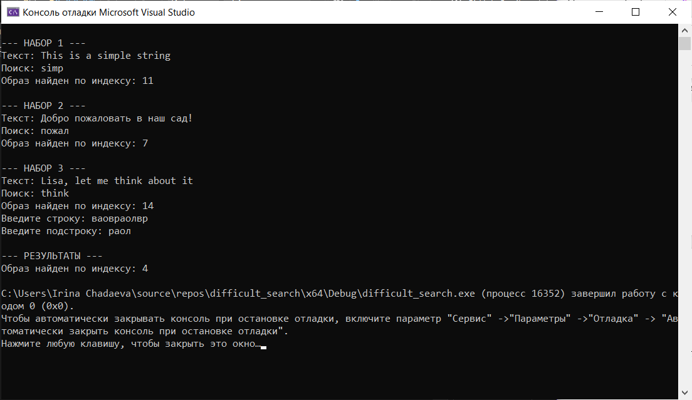
Рисунок 2 - Результат выполнения работы программы

